Профилактика СПИДа, табакокурения, наркомании.

1 декабря 2018 г. в МКОУ «Аверьяновская СОШ» прошла Всероссийская Акция #СТОПВИЧСПИД вместе с активистами и волонтёрами РДШ.
Цель акции – привлечь внимание населения к актуальности проблемы ВИЧ, донести до каждого правильную и полную информацию об этой болезни, о путях ее распространения, возможных серьезных последствиях и существующих эффективных способах профилактики и лечения, воздействовать на формирование ответственной позиции человека по отношению к собственной жизни и здоровью.
- классными руководителями 5-11 классов проведены классные часы: «Что я знаю о ВИЧ/СПИДе?», «Страшное слово СПИД», «Знать, чтобы жить»;
- Старшей вожатой Габибуллаевой Л.М. проведен урок-беседа на тему: «Что я знаю о СПИДе»;

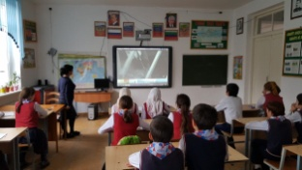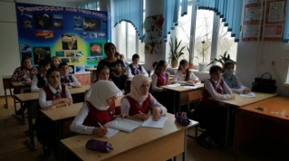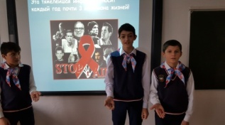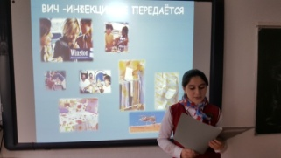
В завершение акции «Остановим ВИЧ/СПИД!» учащиеся распространили символ акции – красную ленточку; выяснили, что первое правило, чтобы не заразиться, - соблюдать здоровый образ жизни.

12 марта в МКОУ «Аверьяновская СОШ» была проведена беседа с учащимися 7-8 классов о вреде курения «Табачный туман обмана». Провела беседу психолог ГБУ РД "Кизлярская ЦРП" Череватова Татьяна Владимировна.
Цель: дать подрастающему поколению установку на здоровый образ жизни, помочь выработать у них отрицательное отношение к вредной привычке — курению.
Беседа началась со слов, что курение, наркомания, алкоголизм – страшное зло, которое всё больше проникает в нашу жизнь. Никотин — не только яд, но и наркотик, именно поэтому он вызывает зависимость, пристрастие, превращает человека в своего раба. Рабу сигареты нужны все новые и новые дозы, ему уже недосуг подумать, что каждая затяжка приводит к закупорке сосудов головного мозга, к гибели нервных клеток.
Татьяна Владимировна сказала ребятам, что каждый человек должен выбирать: курить или жить. И не просто жить самим: нормально, полноценно, но и давать жить другим – некурящим. «Люди впускают врага в свои уста, и он похищает их мозг», — предупреждал об опасных свойствах табака Шекспир.
В завершении Татьяна Владимировна задала вопрос: «Чего ты хочешь? УЧИТЬСЯ, РАБОТАТЬ, ЛЮБИТЬ, ЗАНИМАТЬСЯ СПОРТОМ, ДЫШАТЬ ПОЛНОЙ ГРУДЬЮ или прозябать в рабстве у никотина?!», на который получила однозначный ответ учеников о поддержании здорового образа жизни.
В конце беседы психолог раздала буклеты с призывом соблюдать ЗОЖ всем присутствующим.
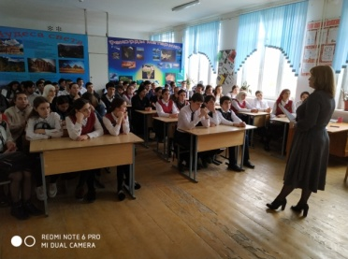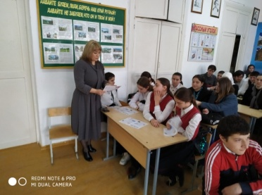

В рамках проведения Всероссийской акции «День здорового образа жизни» с 14 по 16 мая 2019 г. в МКОУ «Аверьяновская СОШ» были проведены следующие мероприятия:
14 мая волонтерами школы был оформлен информационный стенд;
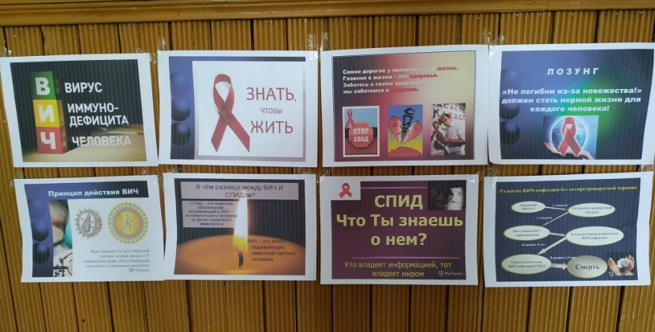
Ученики 10 класса участвовали в интернет-опросе по выявлению профильной компетенции в области профилактики ВИЧ-инфекции на веб-ресурсе, расположенном по адресу: опрос-молодежи-о-вич.рф;
15 марта 2019 года в МКОУ «Аверьяновская СОШ» психолог МЗ РД ГБУ «Кизлярский межрайонный республиканский нарко - диспансер г. Кизляр» Череватова Татьяна Владимировна провела беседу в 9–11 классах на тему: «Твое здоровье и наркотики»
Цель беседы:
- сформировать ценное отношение к своему здоровью;
- сформировать представление о влиянии наркотиков на здоровье;
- ознакомить с информацией об уголовной ответственности за незаконный оборот, употребление наркотиков;
- ознакомить с информацией о способах конструктивного отказа от наркотиков.
Татьяна Владимировна рассказала ребятам о разновидностях зависимости. Также отметила, что Наркотики – это вещества, действующие на мозг, вызывающие привыкание и изменяющие сознание. При употреблении наркотиков развивается тяжелая и трудноизлечимая (эффективность лечения не более 5 %) болезнь – наркомания. При употреблении лекарственных и токсических веществ возникает болезнь – токсикомания. При вдыхании паров клея, растворителя развивается слабоумие.
Психолог объяснила, что на 1 этапе подростком движет любопытство, желание попробовать, неумение сказать «НЕТ».
2 этап – начинает нравиться. Цель употребляющего - получить кайф, найти компанию.
3 этап – возникают проблемы со здоровьем, финансовые трудности, конфликты с друзьями, родителями, законом.
4 этап – употребление становиться «нормой». Следствием является постоянная потребность, попытки самоубийства («передозировка»), дальнейшая продолжительность жизни не более 10 – 15 лет.
В завершение беседы Татьяна Владимировна раздала буклеты по пропаганде здорового образа жизни.

15 мая 2019 года в МКОУ «Аверьяновская СОШ» заведующей ФАП с. Аверьяновка Исаковой Х.А. была проведена беседа на тему «СПИД и его профилактика». На мероприятии присутствовало 26 человек.
Основная цель данного мероприятия – это формирование безопасного поведения у учащихся; формирование высокой самооценки, осознанное принятие решений, умение сказать нет и противостоять негативному внешнему влиянию; повысить знания учащихся в вопросах ВИЧ/СПИДа и умело использовать их в различных жизненных ситуациях; пропаганда ценностей семейной жизни, воздержание от раннего начала половой жизни, отказ от употребления наркотиков.
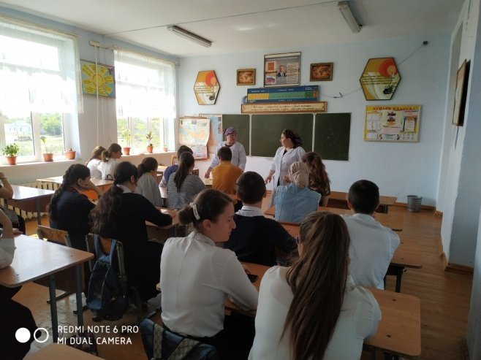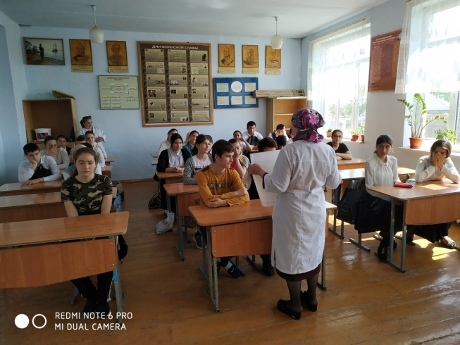
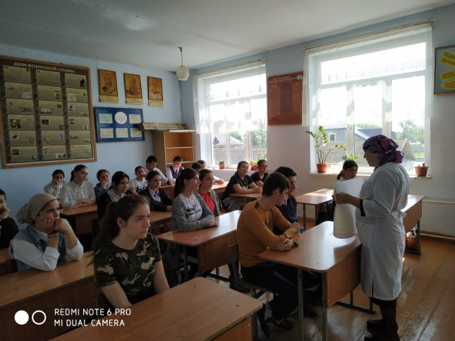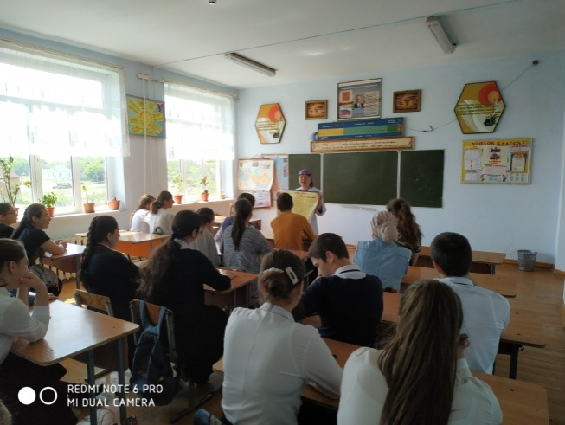

16 мая прошла акция «#СТОПВИЧСПИД».
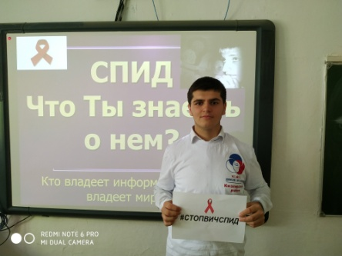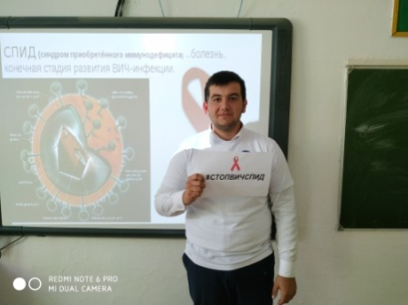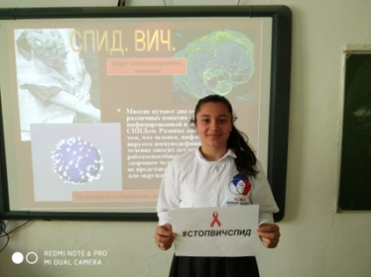

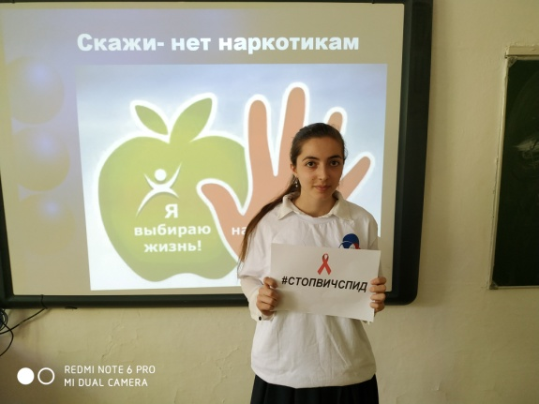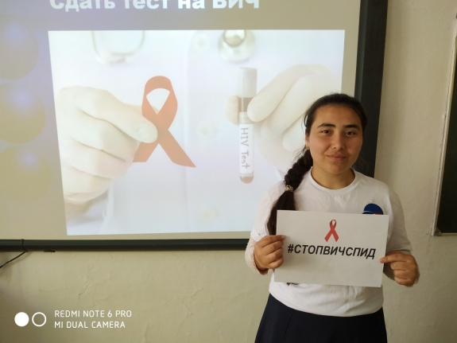

16 мая с учениками 8-х классов была проведена беседа на тему: «Слова ВИЧ и СПИД знакомы всем».
В ходе беседы детям было рассказано о ВИЧ/СПИДе, способах заражения, мерах профилактики и предупреждения заболеваний. По окончании беседы детям предложено анкетирование на проверку знаний по проблеме ВИЧ и СПИД.
Видеофильм, представленный во второй части занятия, посвящён одной из актуальных тем: проблеме наркомании. Фильм показывает правду о цене короткого миража наркотического угара, правду о механизме разрушения наркотиками самого ценного подарка природы – собственного тела и личности, и правду о том, как создать свой собственный мир успеха и достижений, мир победы над собой и над обстоятельствами, мир получения истинного наслаждения от жизни.
Известные спортсмены, музыканты и общественные деятели, рассказывают о своем отношении к наркомании и помогают подросткам правильно сформировать позицию здорового образа жизни.
В ходе всего занятия дети высказывали своё мнение по данным проблемам, проявляли активное участие в дискуссии, что свидетельствует о позитивном отношении воспитанников к здоровому образу жизни.

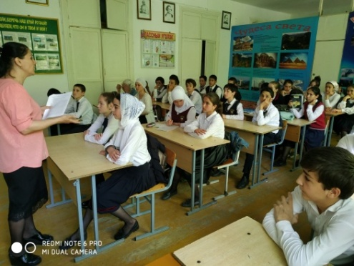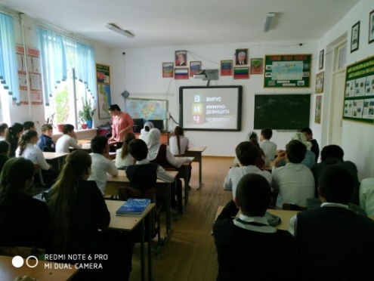

22 апреля в МКОУ «Аверьяновская СОШ» в рамках профилактических мероприятий «Дети России-2019» инспектором ПДН ОМВД РФ по Кизлярскому району Новиковым Вячеславом Степановичем и мед. сестрой наркологом МРНД г. Кизляр Маленко Кумсият Магомедовной состоялась лекция с учащимися по теме «Наркомания». В своем выступлении они рассказали о последствиях. Сотрудник полиции проинформировал о статистике правонарушений в состоянии алкогольного и наркотического опьянения по Кизлярскому району, в том числе и правонарушения несовершеннолетних. Рассказал о мерах пресечения за преступления, связанных с наркоманией. С 16 лет человек несет ответственность за свои противоправные действия перед законом. Наказание за правонарушения, связанные с наркоманией, приравнивается с терроризмом и поэтому, лучше под такую статью не попадаться вовсе. Всем известно, что наркомания – это не просто болезнь, от которой умирают десятки тысяч людей. Люди, под воздействием наркотиков, совершают многочисленные преступления. Чтобы добыть деньги на наркотики, они воруют, совершают грабежи, убивают. Но самое большое зло – это то, что наркоманы втягивают в свою среду детей и подростков. Выступающие обратились к учащимся, чтобы не дружили с людьми, использующими и предлагающими наркотики. И чтобы этого не случилось, нужно сейчас сделать правильный выбор. Выбирать правильных друзей, принять правильное решение. Незамедлительно сообщать о фактах, готовящихся, либо совершаемых наркопреступлений, в том числе в отношении несовершеннолетних по круглосуточным телефонам 02 и ДЧ ОМВД РФ по Кизлярскому району 3-03-20.
После беседы, детей пригласили на тестирование, где проверяли содержание наркотических веществ в организме.

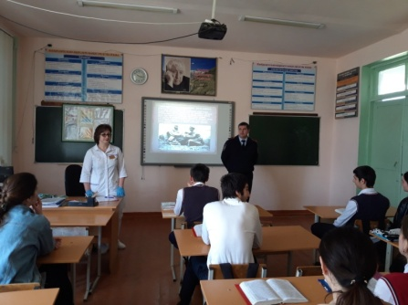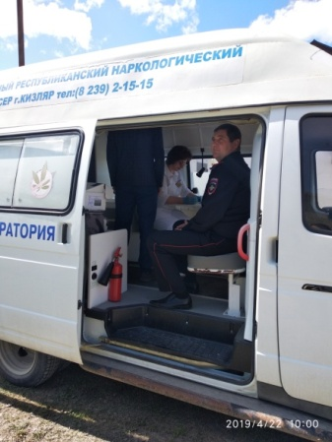
В рамках конкурса « Добровольческие игры-2019» прошел четвертый этап под лозунгом «Твое здоровье – благополучие страны», направленный на формирование здорового образа жизни и активной жизненной позиции, в которой приняли участие волонтеры «Новое поколение» МКОУ «Аверьяновская СОШ».
В ходе акции были проведены следующие мероприятия:
- Конкурс рисунков и плакатов под лозунгом «Новое поколение» выбирает здоровый образ жизни. Участвовали все волонтеры (15). Были и коллективные работы. С этим заданием они очень хорошо справились.
- Акция «Обменяй сигарету на шоколадку». В ходе акции волонтеры предлагали прохожим обменять сигарету на шоколадку.
- Акция «Здоровью –зеленый свет!» Символ акции- зеленая ленточка. В ходе акции волонтеры повязывают на запястье прохожего зеленую ленточку, символизирующее здоровье и раздаются флаеры.
- Спортивные эстафеты « К здоровью- наперегонки» . Соревнования между 5-ми классами. Наши волонтеры помогли учителю физкультуры организовать и провести это мероприятие.
- Также в фойе школы был установлен стенд «Твое здоровье в твоих руках» , где дети на вопрос волонтеров « Что же для них здоровый образ жизни ?» прикрепляли яркие стикеры с ответами.
- Классный час в 4 классе: «Здоровье-бесценное богатство». Цель: воспитание внимательного отношения к своему здоровью, ознакомить со способами укрепления здоровья; правильным питанием и физическими упражнениями. Трое волонтеров (витамины А,В,С) разделили класс на три группы. В каждой группе были овощи, которые относились к данным витаминам. Каждый человек должен заботиться о своем здоровье. Ведь никто не позаботится о тебе лучше ,чем ты сам . Дети во время урока выясняли факторы . нарушающие здоровье – неправильное питание , недостаток движения, употребление алкоголя и курения . Каждый организм должен получать разнообразную пищу, насыщенную белками, жирами, углеводами, а также витаминами. Ребята отгадывали загадки и читали стихи . В конце урока дети вместе с волонтерами вышли на улицу , чтоб выполнить различные физические упражнения. Дети были в восторге от такого классного часа. Они попросили прийти к ним еще раз.
В результате этого этапа произошло изменение отношения детей к проблеме сохранения собственного здоровья, в сознании детей ,проявляющееся в более ответственном отношении к своему здоровью.
Таким образом, можно сделать вывод, что цели и задачи, поставленные волонтерами, достигнуты.
